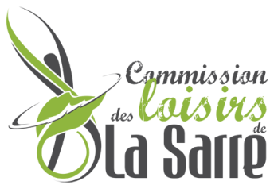
Pour publication immédiate
COMMUNIQUÉ DE PRESSE
Le Québec vu par Mathieu Dupuis au Centre d’art Rotary de La Sarre
La Sarre, le 11 novembre 2014 - Le Centre d’art Rotary de La Sarre accueillera l’exposition « Le Québec » du photographe abitibien Mathieu Dupuis du 30 novembre 2014 au 11 janvier 2015. Cette exposition présente une incursion dans ses endroits préférés de notre belle province, de l’Abitibi-Témiscamingue au Grand Nord, en passant par Montréal, Québec et les régions de l’est. Cet artiste nous fait découvrir ses coups de cœur sous des angles inédits. Certaines photographies font partie d’un ouvrage publié aux éditions Palentines en France.
Profitant du passage de Mathieu Dupuis à La Sarre, une conférence sera présentée gratuitement au Théâtre de poche le dimanche 30 novembre à 13 h 30. La conférence aura pour thème « Le Québec dans les livres » et traitera des diverses étapes et anecdotes liées à la réalisation d’un ouvrage de photographie dans la prestigieuse catégorie des « Beaux livres ». Le vernissage de l’exposition suivra dès 15 h en compagnie de l’artiste.

Une belle occasion pour nos photographes en devenir
Lors de l’événement, Mathieu Dupuis dévoilera les récipiendaires des trois prix « coup de cœur » du public parmi les participants à l’exposition photographique « La Sarre en 4 saisons » organisée par le Centre d’art Rotary qui mettait en vedette la beauté des paysages de la ville. Les trois photos sélectionnées illustreront la couverture du bulletin municipal La Sarcelle en 2015.

Le Centre d’art Rotary bénéficie du soutien financier de la Ville de La Sarre et du ministère de la Culture et des Communications.

- 30 –

Source : Véronique Trudel
Responsable du Centre d’art Rotary de La Sarre
vtrudel@ville.lasarre.qc.ca
(819) 333-2294 poste 284

